Занятие 10. «Худ обед, коль хлеба нет»
Цель – ознакомление с пословицами и поговорками, обогащение словарного запаса, развитие связной речи, памяти, внимания, мышления, улучшение дикции, коррекция недостатков речи.
1.Упражнение «Найди лишнюю пословицу»
Время: 5 мин.
Цель: Ознакомление с пословицами и поговорками о хлебе, обогащение словарного запаса.
Инструкция: «Из шести пословиц найди лишнюю, которая не подходит к остальным по смыслу. Объясни значение пословиц».
- Без хлеба и воды худо жить.
- Был бы хлеб, а каша будет.
- За хлебом-солью всякая шутка хороша.
- Красна весна, да голодна.
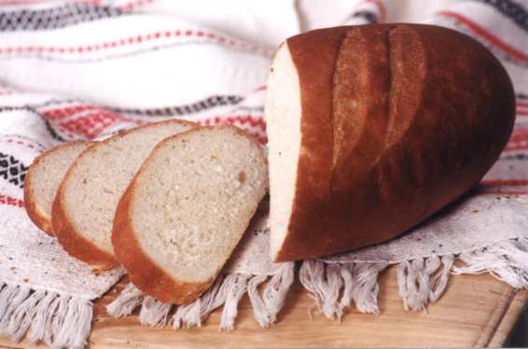
- Красна река берегами, а обед пирогами.
- От хлеба-соли не отказываются.
2.Упражнение «Угадай пословицу по картинке»
Время: 5 мин.
Цель: Повторение пословиц о хлебе, развитие связной речи, памяти и мышления.
Инструкция: «Напиши пословицу, которая подходит к картинке. Объясни значение пословицы».
3.Упражнение «Каждому слову свое место»
Время: 5 мин.
Цель: Повторение пословиц о хлебе, развитие связной речи, внимания, обогащение словарного запаса.
Инструкция: «Собери пословицы, которые рассыпались на отдельные слова. Объясни значение пословиц».
- Деньги, хлеб, беды, береги, для, еды, а, для.
- Тоска, хлеба, везде, без, куска.
- Никогда, калач, а, приестся, хлеб.

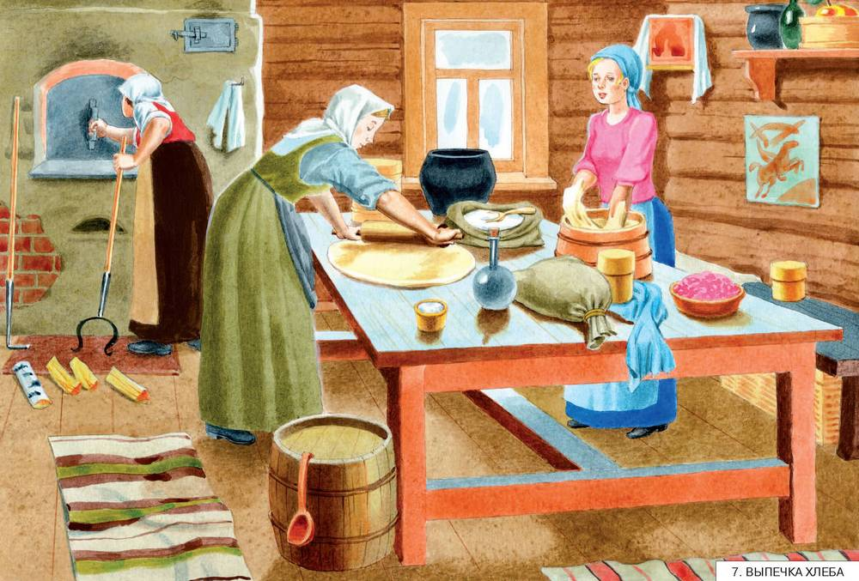
4.Упражнение «Выпечка хлеба»
Время: 5 мин.
Цель: Развитие связной речи, обогащение словарного запаса.
Инструкция: «Составь рассказ по картинке»
5.Упражнение «Соедини пословицы»
Время: 5 мин.
Цель: Повторение пословиц о хлебе, развитие связной речи, мышления, обогащение словарного запаса.
Инструкция: «Соедини части, запиши пословицы. Объясни значение пословиц»
Была бы голова на плечах, | да всяк его ест.
И пес перед | так и в горнице тоска.
Как хлеб да квас, | да без хлеба скучна.
Не всяк хлеб пашет, | так и под елью рай.
Хлеба ни куска, | так и все у нас.
Хоть палата бела, | а хлеб будет.
Хлеба край, | и корочке честь.
Хлеба нет - | хлебом смиряется.
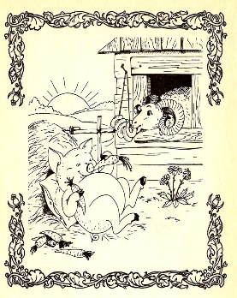
6.Упражнение «Скороговорка»
Время: 5 мин.
Цель: Ознакомление со скороговоркой, развитие памяти, улучшение дикции, коррекция недостатков речи.
Жует поросенок
Морковку спросонок.
Грызет спозаранку
Барашек баранку.
7. Итог занятия.

